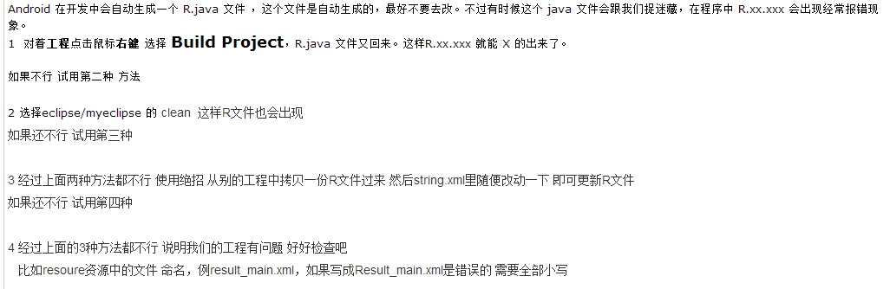

Project——》clean，来看Console报什么错误，然后将错误都改过来再进行clean。